**МИНИСТЕРСТВО ОБРАЗОВАНИЯ И НАУКИ РОССИЙСКОЙ ФЕДЕРАЦИИ**

Федеральное ГОСУДАРСТВЕННОЕ бюджетное ОБРАЗОВАТЕЛЬНОЕ УЧРЕЖДЕНИЕ ВЫСШЕГО ПРОФЕССИОНАЛЬНОГО ОБРАЗОВАНИЯ

«ПОВОЛЖСКИЙ ГОСУДАРСТВЕННЫЙ ТЕХНОЛОГИЧЕСКИЙ УНИВЕРСИТЕТ»

Факультет информатики и вычислительной техники

Кафедра ИиСП

**Курсовая работа**

**по дисциплине «Теория программирования»**

**«Компьютерная игра Everspace»**

Выполнил:

студентка группы ПС-21

факультета Информатики

и Вычислительной Техники

специальности «Программная инженерия»

Ямбатрова И.С.

Проверил:

Сокольников А.М.

г. Йошкар-Ола

2016

# Введение

В качестве курсовой работы я выбрала создание компьютерной 2D игры жанра платформер экшн. Характерными особенностями классического платформераявляются генерируемые случайным образом уровни, пошаговость и необратимость смерти персонажа — в случае его гибели игрок не может загрузить игру и должен начать её заново.  Данный жанр требует реализации достаточного количества анимации, чтобы игровой мир был более динамичным.

Игра имеет сюжет, однако конечная цель игры – выжить, убить врагов и собрать как можно больше бонусов.

В качестве языка программирования был выбран C++11.

Среда разработки – Visual Studio 2015.

Для работы с мультимедиа (графика, звуки, шрифты) была использована библиотека SFML 2.3.2.

# Концепция проекта

Проект представляет собой консольное приложение, при запуске которого перед пользователем появляется окно. Существует несколько состояний игры, каждое из которых влияет на отображаемое содержимое окна, предоставляя пользователю определенную информацию и подразумевая некоторое дальнейшее взаимодействие с игрой.

# Титульный экран

Запуская игру, первое, что видит пользователь, это главное меню. Пользователю предоставляется информация о названии игры. Дается выбор: продолжить игру или же выйти из нее – необходимо лишь нажать на соответствующее слово. На протяжении всех частей меню играет фоновая музыка.

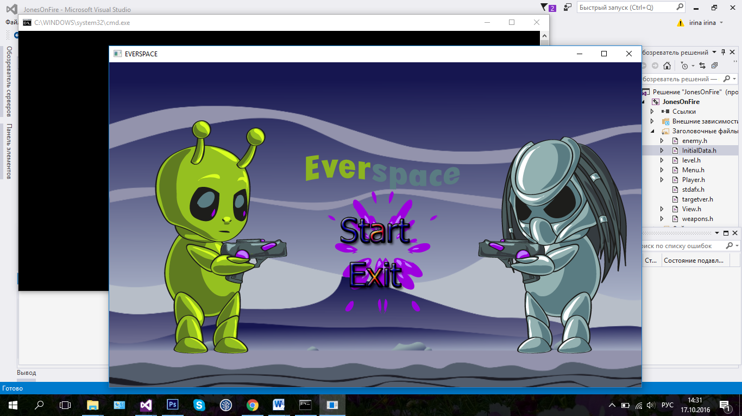

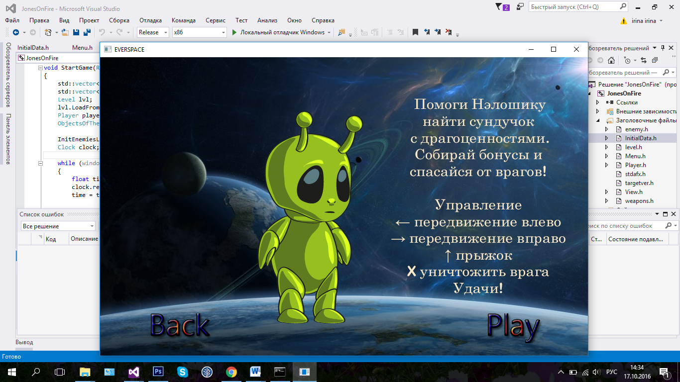Если игрок выбрал “Start”, то он переходит на следующий этап, а именно на экран с информацией об игре, где игрок узнает, как управлять персонажем.

Если нажать «Play», то игрок попадает в меню, где описывается правила игры.

**Игра**

При переходе в состояние игры на экране отображается карта, захваченная камерой вида, игрок, а также все игровые объекты, находящиеся в его поле видимости.

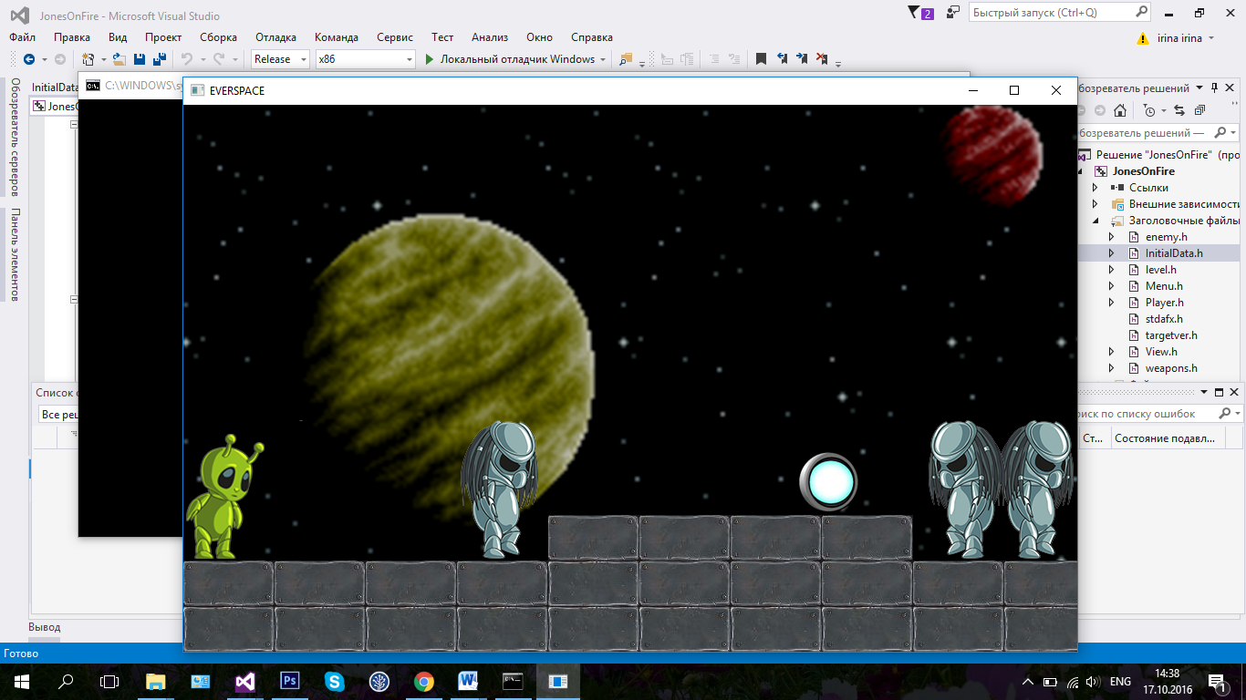

Играет фоновая музыка.

Цель уровней – выжить, убить врагов, собрать как можно больше бонусов.

**Уровни**

На первом уровне есть множество бонусов и врагов. Без бонусов невозможен переход на 2 уровень. Чтобы собрать бонусы, надо доставать ружьё и убивать врагов. Иначе главный персонаж и игра начинается заново.

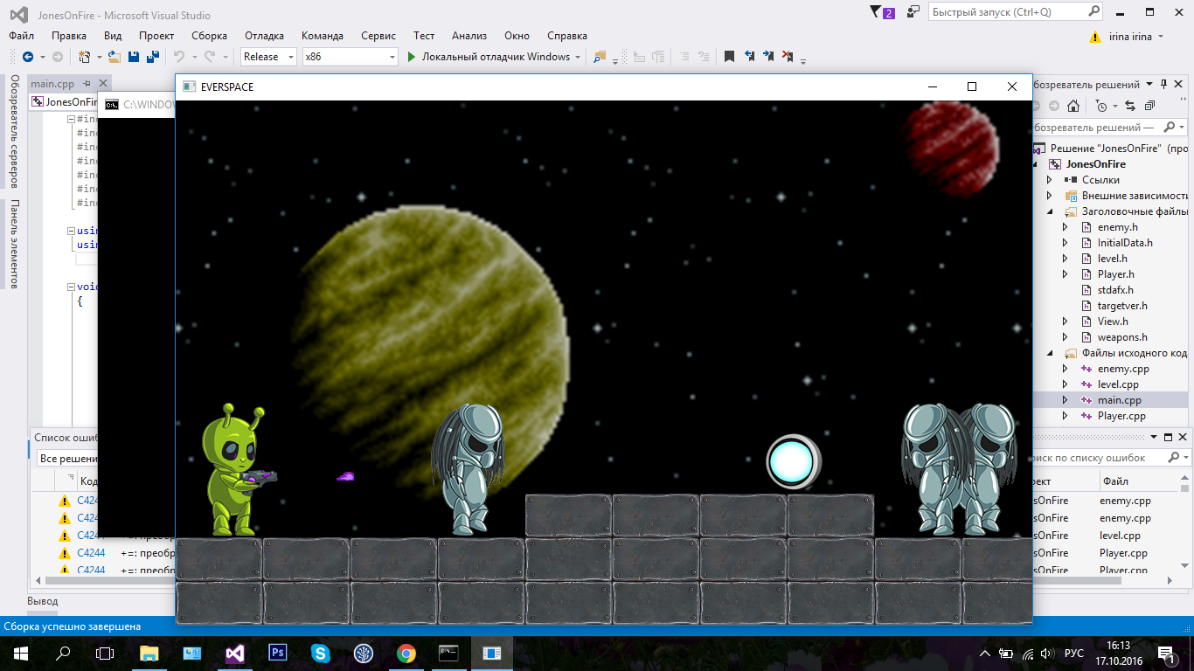

Бонусы

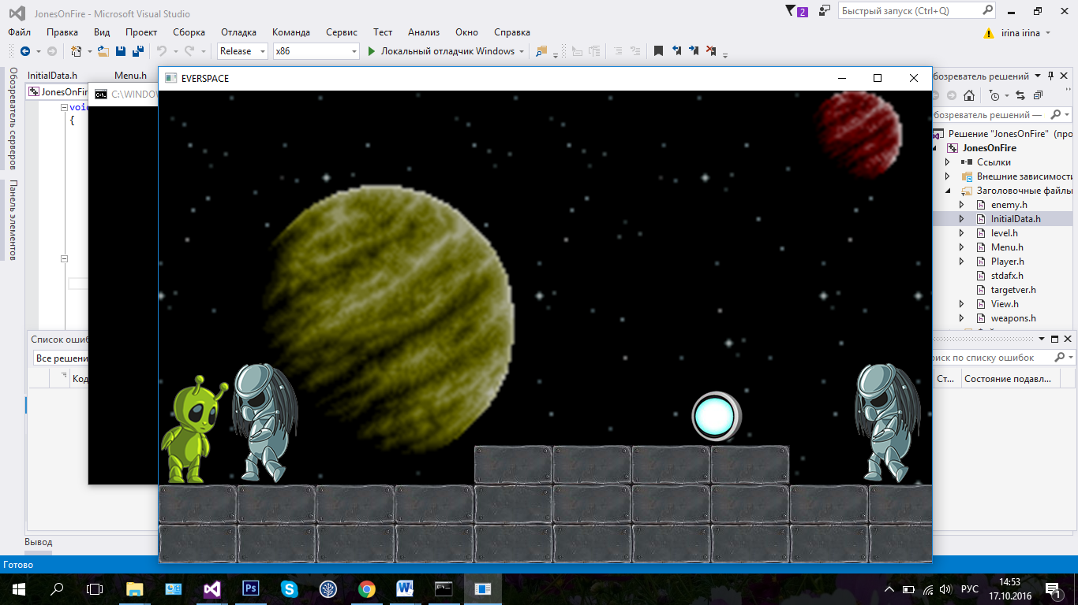

В игре существуют 1 тип бонуса. Бонусы необходимо собирать, чтобы пройти уровень.

**Враги**

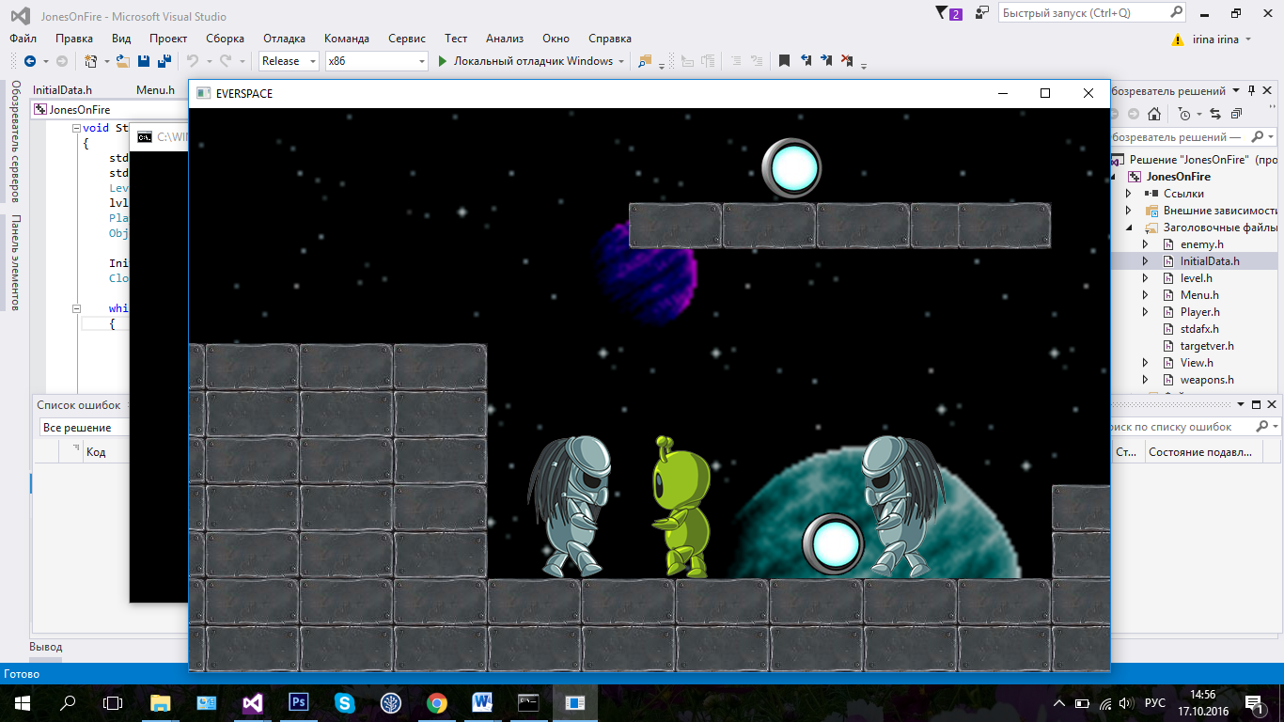

При задевании врагом Нэлошика, Нэлошик умирает. Но его не так то просто убить, при том сначала надо достать ружьё.

**Окончание игры**

Окончание игры возможно в двух случаях: если игрок умер, или если игрок дошел до самого конца. В любом из исходов, пользователь может тут же начать новую игру, вернувшись в главное меню.

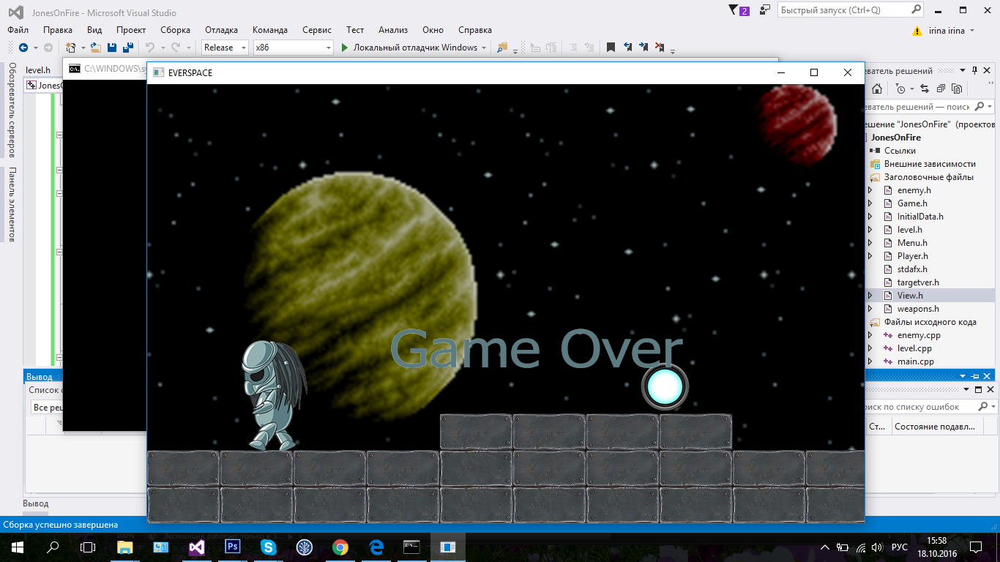

**Сущности системы**

|  |  |  |
| --- | --- | --- |
| **Название** | **Поведение** | **Взаимодействие** |
| Нэлошик | Передвигается влево и вправо, прыгает, управление с клавиатуры. | Столкновения с врагами  Собирает предметы.  Умирает от прикосновения врагов. |
| Враги | Передвигается во все стороны, меняет направление при столкновении со стеной. | Столкновения с игроком.  Убивает игрока. |
| Бонусы |  | Позволяют пройти уровень |

**Список источников:**

Оригинальные

1. Гриффитс, Дэвид Изучаем Программирование на С; пер. с англ./ Дэвид Гриффитс, Дон Гриффитс. – М.: Эксмо, 2013

Вторичные

1. SFML Documentation <http://www.sfml-dev.org/documentation/2.3.2/>

2. C++ Documentation <http://ru.cppreference.com/w/>

Мультимедиа

1. Textures & Sprites: https://vk.com/club73265101

2. Обрезание аудио-файлов: Camtasia Studio

3. Работа с графическими ресурсами: AdobePhotoshop CS6